KORRAPÄRANE KOLMNURKNE PÜRAMIID
- Külgtahkudeks on võrdhaarsed kolmnurgad
- Põhitahuks on korrapärane (võrdkülgne) kolmnurk

Põhitahk
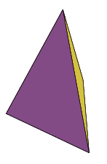
Külgtahk Pinnalaotus

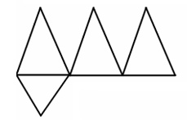

KORRAPÄRANE NELINURKNE PÜRAMIID
- Külgtahkudeks on võrdhaarsed kolmnurgad
- Põhitahuks on korrapärane nelinurk (ruut)
Külgtahk
Pinnalaotus Põhitahk

KORRAPÄRANE KUUSNURKNE PÜRAMIID
- Külgtahkudeks on võrdhaarsed kolmnurgad
- Põhitahuks on korrapärane kuusnurk

Külgtahk

Põhitahk

